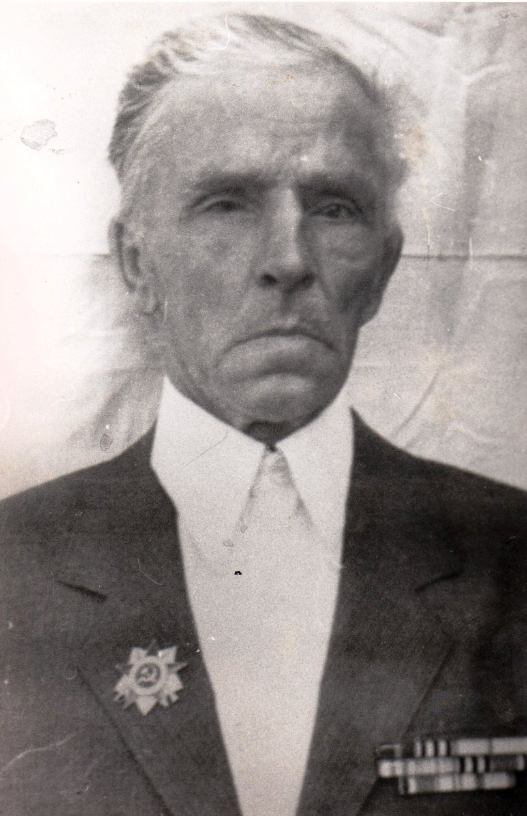
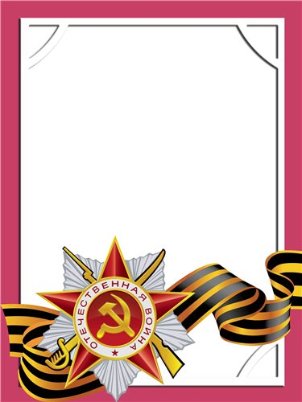
Романов
Михаил
Андреевич

Ветеран войны и труда

Родился в 1920 г., п. Атиг, русский, чл. КПСС.
Участвовал в боях в пехоте - стрелком в 383 стрелковом полку. С 1943 года в артиллерии в составе 247 артполка – командир орудия – С Т А Р Ш И Й С Е Р Ж А Н Т. Дважды был ранен.
Награжден орденами: «Отечественная война I ст.», «Слава III ст.»; медали: «За Отвагу», «За Победу над Германией», «Ветеран труда» и другими четырьмя медалями.

